Załącznik nr 1
do Zarządzenia Rektora Nr R/Z.0201-12/2019

REGULAMIN OKREŚLAJĄCY
ZASADY UDOSTĘPNIANIA, BEZPIECZNEGO I HIGIENICZNEGO KORZYSTANIA Z INFRASTRUKTURY, POMIESZCZEŃ I WYPOSAŻENIA TECHNICZNEGO UNIWERSYTETU PEDAGOGICZNEGO
IM. KOMISJI EDUKACJI NARODOWEJ W KRAKOWIE
ORAZ POSTĘPOWANIA W RAZIE WYPADKU LUB AWARII

- Wszystkie osoby przebywające na terenie Uniwersytetu Pedagogicznego w Krakowie (dalej „Uczelnia”) zobowiązane są do zapoznania się z niniejszym regulaminem
oraz do jego przestrzegania.
- Regulamin wywieszony jest przy wejściach do budynków Uczelni oraz przy portierniach
i recepcjach, a także zamieszczony jest na stronie internetowej Uczelni.
- Budynki Uczelni są otwarte w godzinach od 6:00 do 22:00. Portiernie i recepcje działają
całodobowo.
- Teren Uczelni jest objęty monitoringiem. Obraz jest rejestrowany, utrwalany, przechowywany i przetwarzany zgodnie z obowiązującymi przepisami prawa. Osoba wchodząca na teren Uczelni objęty monitoringiem wyraża automatycznie zgodę
na rejestrowanie, utrwalanie, przechowywanie i przetwarzanie jej wizerunku do celów bezpieczeństwa zgodnie z obowiązującymi przepisami prawa. Informacja
o przetwarzaniu danych osobowych (wizerunku) przez Uniwersytet Pedagogiczny
im. Komisji Edukacji Narodowej w Krakowie w związku z prowadzonym na terenie Uczelni monitoringiem wizyjnym jest zawarta w załączniku nr 1 do niniejszego regulaminu i powinna być umieszczona w widocznych miejscach przy wejściu
do monitorowanych budynków Uczelni.
- Wszystkie osoby przebywające na terenie Uczelni zobowiązane są do prawidłowego korzystania z infrastruktury, pomieszczeń i wyposażenia technicznego, a w szczególności do:
- przestrzegania przepisów i zasad bezpieczeństwa i higieny pracy oraz przepisów przeciwpożarowych,
- przestrzegania wewnętrznych przepisów Uczelni,
- zachowywania się w sposób niezagrażający bezpieczeństwu innych osób,
- zachowania porządku i czystości,
- zachowania w stanie niepogorszonym pomieszczeń i wyposażenia technicznego,
- stosowania się do poleceń służb porządkowych, w tym ochrony Uczelni oraz innych uprawnionych osób.
- Do korzystania z obiektu Uczelni uprawnieni są pracownicy, studenci, doktoranci, uczestnicy innych form kształcenia oraz goście Uczelni. Dostęp do niektórych pomieszczeń i miejsc na terenie Uczelni (m.in. pomieszczenia techniczne, magazyny)
jest ograniczony i mają go wyłącznie osoby upoważnione przez Władze Uczelni.
- Pomieszczenia dydaktyczne, administracyjne, techniczne i inne pomieszczenia służbowe zamykane są na klucz. Dostęp do kluczy do poszczególnych pomieszczeń mają wyłącznie pracownicy Uczelni oraz osoby upoważnione, których wykaz znajduje się
na portierni. Osoba pobierająca klucze zobowiązana jest do okazywania pracownikom portierni dokumentu potwierdzającego tożsamość w celu weryfikacji upoważnienia. Zabrania się wynoszenia kluczy poza teren Uczelni, pozostawiania ich bez nadzoru oraz udostępniania kluczy do pomieszczeń Uczelni osobom nieupoważnionym.
- Na terenie Uczelni obowiązuje bezwzględny zakaz:
- prowadzenia jakiejkolwiek działalności niezgodnej z działalnością statutową Uczelni, w szczególności: prowadzenia imprez, działalności agitacyjnej, handlowej
i innej, na którą nie została wyrażona zgoda władz Uczelni,
- udostępniania pomieszczeń, infrastruktury i wyposażenia innym podmiotom
i osobom bez zgody Kanclerza lub osoby upoważnionej przez Kanclerza,
- palenia wyrobów tytoniowych (w tym nowatorskich wyrobów tytoniowych) i papierosów elektronicznych, za wyjątkiem pomieszczenia do tego celu przeznaczonego (tzw. palarni),
- wnoszenia i używania broni i innych niebezpiecznych przedmiotów, materiałów wybuchowych, wyrobów pirotechnicznych i innych materiałów łatwopalnych
oraz materiałów radioaktywnych, a także innych materiałów mogących stanowić zagrożenie dla osób przebywających na terenie Uczelni,
- wnoszenia i spożywania napojów alkoholowych, środków odurzających
i substancji psychotropowych,
- używania otwartego ognia oraz środków łatwopalnych,
- przebywania w miejscach i pomieszczeniach niedozwolonych osobom nieupoważnionym,
- niszczenia mienia Uczelni oraz mienia osób trzecich, których mienie znajduje się na terenie Uczelni,
- dokonywania przez osoby nieuprawnione jakichkolwiek napraw, modernizacji, modyfikowania czy innych niedozwolonych manipulacji przy instalacjach, sprzęcie technicznym oraz innych elementach infrastruktury i wyposażenia technicznego Uczelni,
- użytkowania i obsługiwania przez osoby nieuprawnione maszyn, narzędzi
i urządzeń technicznych, wykorzystywanych w Uczelni w procesie pracy
i kształcenia.
- Uczelnia nie ponosi odpowiedzialności za rzeczy pozostawione na terenie Uczelni. Pozostawione na terenie Uczelni bez nadzoru rzeczy (tj. torby i bagaże) mogą zostać zakwalifikowane jako przedmioty potencjalnie niebezpieczne.
- Osoba przebywająca na terenie Uczelni ponosi pełną odpowiedzialność materialną
za szkody wyrządzone przez nią w mieniu Uczelni, jak też za szkody wyrządzone osobie trzeciej (w jej mieniu i na jej osobie).
- Osoby korzystające z pomieszczeń, które wyposażone są w regulaminy i instrukcje określające zasady korzystania z tych pomieszczeń oraz ich wyposażenia technicznego, zobowiązane są do zapoznania się z nimi oraz stosowania się do nich.
- Każda osoba przebywająca na terenie Uczelni, w przypadku zauważenia lub podejrzenia zaistnienia zagrożenia dla zdrowia, życia lub bezpieczeństwa osób przebywających na terenie Uczelni, zobowiązana jest niezwłocznie o tym zawiadomić dyżurującego pracownika portierni lub recepcji, który zobowiązany jest niezwłocznie do przekazania informacji przedstawicielowi władz Uczelni, zgodnie z obowiązującymi wewnętrznymi procedurami.
- W przypadku zauważonego wypadku, należy powiadomić dyżurującego pracownika portierni lub recepcji oraz w razie potrzeby wezwać Pogotowie Ratunkowe 112 lub 999. W miarę możliwości udzielić pomocy poszkodowanym.
- Każda osoba przebywająca w obiekcie Uczelni zobowiązana jest niezwłocznie powiadomić o awariach (m.in. urządzeń i instalacji) i innych uszkodzeniach dyżurującego pracownika portierni lub recepcji.

Wykaz telefonów na portiernie i recepcje:

 | Telefon
BUDYNKI DYDAKTYCZNE
ul. Podchorążych 2 – budynek główny | 12 662 60 70
ul. Podchorążych 2 – nowy budynek | 12 662 78 00
ul. Ingardena 4 | 12 662 60 69
ul. Mazowiecka 43 | 12 662 66 75
ul. Karmelicka 41 | 12 662 69 51
ul. Studencka 5 | 12 662 60 68
ul. Podbrzezie 3 | 12 662 66 78
os. Stalowe 17 | 12 662 79 52
ul. Jęczmienna 9 | 12 662 79 30
DOMY STUDENCKIE
DS. „Krakowiak”  ul. Armii Krajowej 9 | 12 662 64 55
DS. „Za Kolumnami”  ul. Armii Krajowej 9A | 12 662 70 05
DS. „Atol” ul. Grochowa 17 | 12 662 68 50
DS. „Zaułek” ul. Piekarska 5-7 | 12 662 67 70
POZOSTAŁE OBIEKTY
ul. Kozienicka 24 | 12 662 60 70

Załącznik
do Regulaminu określającego zasady udostępniania,
bezpiecznego i higienicznego korzystania z infrastruktury,
pomieszczeń i wyposażenia technicznego
Uniwersytetu Pedagogicznego im. Komisji Edukacji Narodowej w Krakowie
oraz postępowania w razie wypadku lub awarii

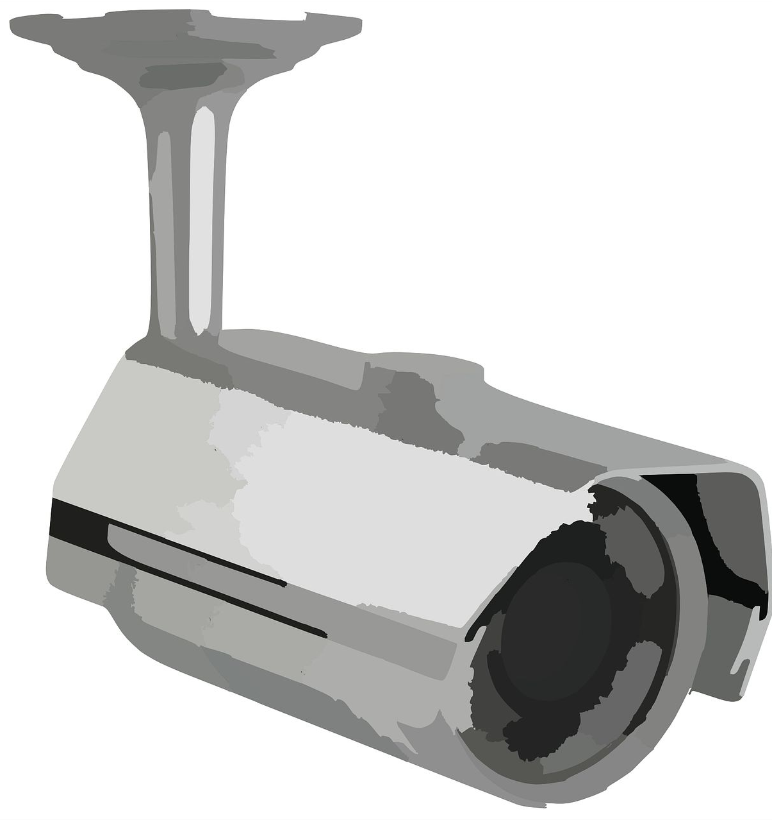 | OBIEKT MONITOROWANY

INFORMACJA
o przetwarzaniu danych osobowych (wizerunku)
przez Uniwersytet Pedagogiczny im. Komisji Edukacji Narodowej w Krakowie
w związku z prowadzonym na terenie Uczelni monitoringiem wizyjnym

Na podstawie art. 13 Rozporządzenia Parlamentu Europejskiego i Rady (UE) 2016/679
z dnia 27 kwietnia 2016 r. w sprawie ochrony osób fizycznych w związku z przetwarzaniem danych osobowych i w sprawie swobodnego przepływu takich danych oraz uchylenia dyrektywy 95/46/WE (ogólne rozporządzenie o ochronie danych) (Dz. U. UE L.2016.119.1 z dnia 04.05.2016 r.
– dalej: „Rozporządzenie” lub „RODO”), informujemy, że:
- Administratorem Danych Osobowych jest Uniwersytet Pedagogiczny im. Komisji Edukacji Narodowej w Krakowie (adres: ul. Podchorążych 2, 30-084 Kraków, strona internetowa: www.up. krakow.pl, e-mail: info@up.krakow.pl);
- Osoby, których dane dotyczą, mogą skontaktować się z wyznaczonym przez Administratora Inspektorem Ochrony Danych w sprawach dotyczących: przetwarzania danych osobowych, korzystania z praw dotyczących przetwarzania danych osobowych, pisząc na adres elektroniczny iod@up.krakow.pl, lub adresy Administratora Danych, wskazane w pkt 1.
- Administrator przetwarza dane osobowe z monitoringu wizyjnego w celu:
utrzymania porządku i bezpieczeństwa na terenie uczelni oraz ochrony mienia na podstawie: art. 6 ust. 1 lit. c) Rozporządzenia w zw. z art. 50 ustawy z dnia 20 lipca 2018 r. Prawo
o szkolnictwie wyższym i nauce (Dz.U. z 2018 r., poz. 1668 ze zm.), art. 22² § 1 ustawy
z dnia 26 czerwca 1974 r. Kodeks pracy (Dz.U. z 2018 r. poz. 917 ze zm.) oraz art. 5a ust. 1 ustawy z dnia 16 grudnia 2016 r. o zasadach zarządzania mieniem państwowym (Dz.U. z 2018 r. poz.1182 ze zm.);
- zebrane dane osobowe będą przetwarzane przez okres realizacji celu, o którym mowa w pkt 3, jednak nie dłużej niż 3 miesiące. Zebrane dane osobowe mogą być udostępniane podmiotom
i organom publicznym uprawnionym do przetwarzania danych osobowych na podstawie przepisów powszechnie obowiązującego prawa oraz podmiotom przetwarzającym dane osobowe na zlecenie administratora w związku z wykonywaniem powierzonego im zadania. Okres przechowywania danych osobowych może zostać każdorazowo przedłużony do czasu prawomocnego zakończenia postępowania, w przypadku, w którym nagrania stanowią dowód lub Uczelnia powzięła wiadomość, że mogą stanowić dowód w sprawie;
- Osoby, których dane dotyczą mają prawo: dostępu do danych osobowych, żądania
ich sprostowania, usunięcia lub ograniczenia ich przetwarzania, wniesienia sprzeciwu, prawo
do przenoszenia danych, w przypadkach określonych w Rozporządzeniu;
- Organem nadzorczym w zakresie danych osobowych jest Prezes Urzędu Ochrony Danych Osobowych. Osoby, których dane dotyczą, w przypadku uznania, że przetwarzanie danych osobowych narusza przepisy Rozporządzenia, mają prawo wniesienia skargi do ww. organu nadzorczego.

